Pétition

À l'attention du commissaire aux brevets

Le demandeur Pascal Rainville croit avoir le droit, conformément aux Règles sur les brevets, de demander une requête pour l'octroi d'un brevet. Il demande qu'un brevet lui soit octroyé pour son invention intitulé Armoire de cuisine intelligente incluant un bras robotique.

Le demandeur Pascal Rainville est rejoignable à l'addresse postale suivante:
278, chemin Dutch, Bedford, J0J 1A0, QC, CA.

Le demandeur Pascal Rainville confirme qu'il possède le droit de demander un brevet et qu'il est le seul inventeur de l'objet de la présente invention dont la propriété ou le privilège exclusif est revendiqué.

Abrégé
L'invention concerne un appareil de stockage d'aliments constitué d'une armoire de cuisine ou autre structure de même nature, un bras robotique, un ordinateur et des contenants. Le bras robotique est muni d'un moyen de déplacement et d'un moyen de préhension pour sortir, peser et ranger lesdits contenants dans le but de maintenir un inventaire automatiquement. Ledit ordinateur peut communiquer avec l'utilisateur, à travers un écran tactile ou un autre ordinateur, pour faire une liste d'épicerie avec les aliments qui commencent à manquer ou suggérer des recettes avec des aliments qui sont près d'être périmés. Ledit appareil peut aussi inclure des outils ou d'autres appareils pour accomplir des tâches de cuisine.

Fig. 1
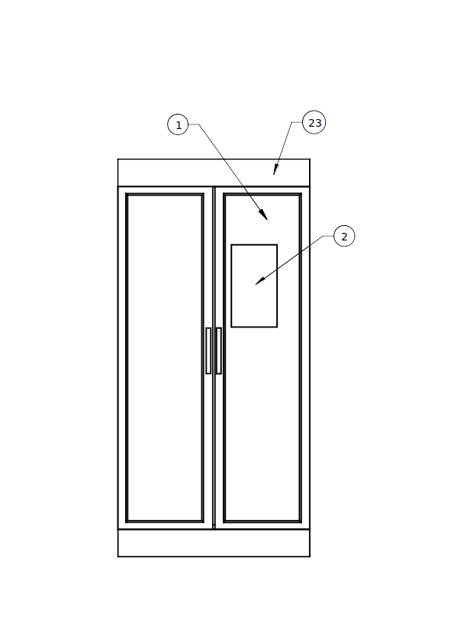
Fig. 2
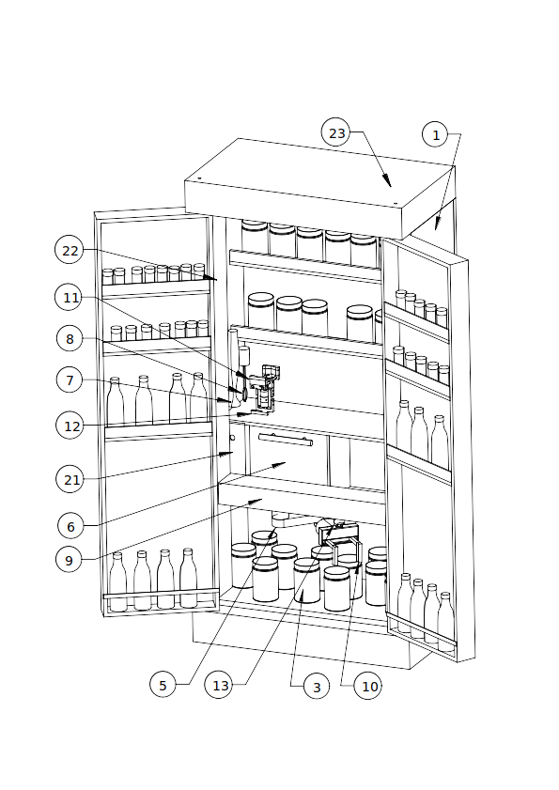

Fig. 3
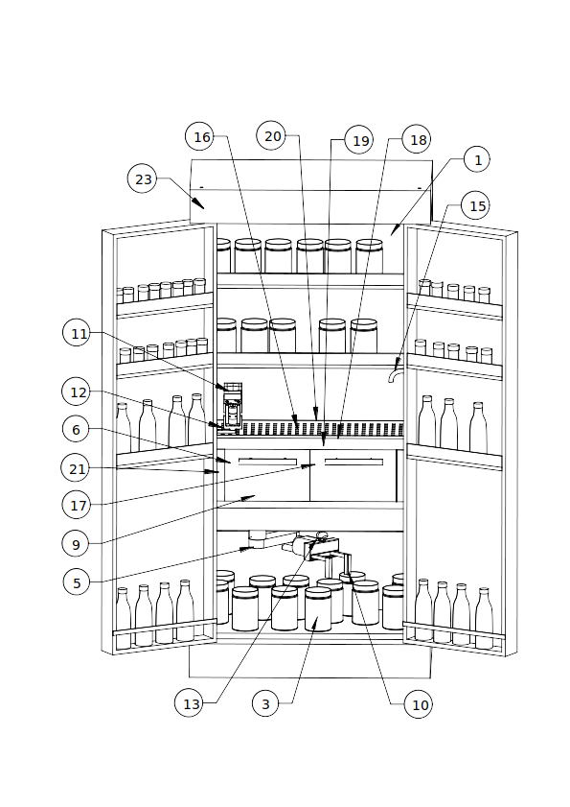

Déclaration du statut de petite entité

À l'attention du commissaire aux brevets
Le demandeur Pascal Rainville croit avoir le droit, conformément aux Règles sur les brevets, de payer la taxe applicable aux petites entités à l'égard de la présente demande et à l'égard de tout brevet délivré au titre de la présente demande.
[Indiquer le numéro de la demande ou du brevet]
Signature :
M. Pascal Rainville

